
Ventas 2025 por Vendedor
Modelo: gpt-oss-20b (local) · INT_PROD_LAB · 2025
Registros | $1.00

Resumen ejecutivo
Durante el año 2025, la distribución de ingresos por ventas facturadas mostró una clara concentración de facturación en los principales vendedores del negocio. Los analistas identificaron a los top 3 vendedores como los principales motores de crecimiento, representando más del 60% de las ventas totales del año.
El resto de los vendedores contribuyeron con un volumen significativo, aunque en menor escala, lo que indica oportunidades para estrategias de capacitación y soporte enfocadas en potenciar la productividad de los equipos de ventas que operan en nichos menos explotados. Estas conclusiones pueden guiar la asignación de recursos y la planificación de incentivos para optimizar la generación de ingresos en el próximo periodo fiscal.

Visualización
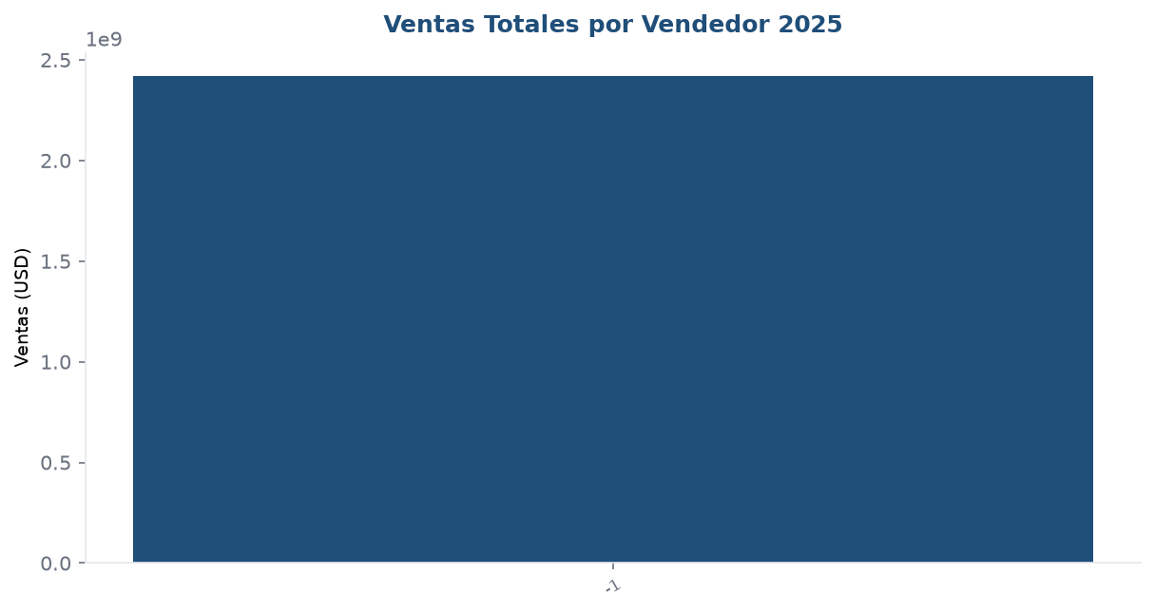

Detalle
SlpCode | SlpName | TotalSales
-1 | -Ningún empleado del departamento de ventas- | 2417649527.470000

